班级动态(11.12）
一、晨间来园基本情况
1.来园人数： 应到24人，实到23人，请假1人：姜瑞。
2.来园情况：今天早晨全班幼儿都能够在8：20前入园，幼儿情绪基本稳定，大部分幼儿都能够高高兴兴来幼儿园，并且能够回应老师说早上好。
能够独立入园，自己走进教室的幼儿为：高星辰、杨逸慧、于佳怡、陈语汐、林书妤、季鑫阳、高若柠、程宇航、陈弈和、崔正轩、鲁佳依、吴仲睿、吴宥昕、张伊冉、高沐泓、刘昊天、丁梓彤、蒋昕乐、吴心豪、张正尧、薛安迪、査欣珞、周茉。

二、区域活动
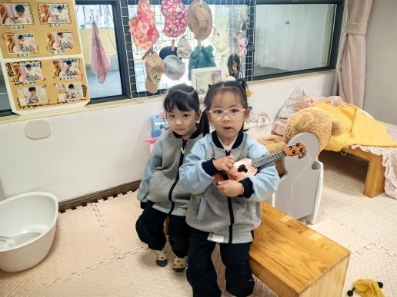 | 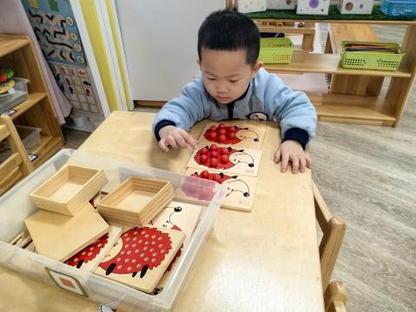 | 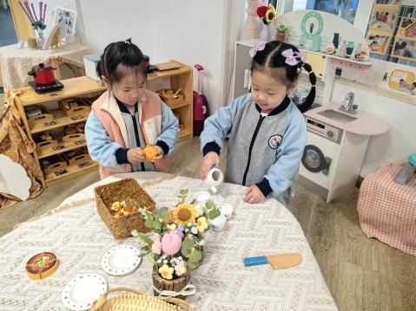
娃娃家给给娃娃进行乐器表演 | 益智区玩亿童玩具 | 娃娃家小厨房剥橘子泡茶
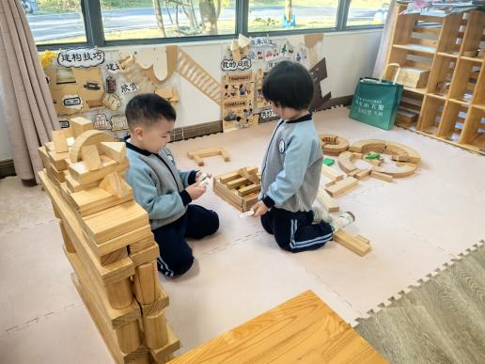 | 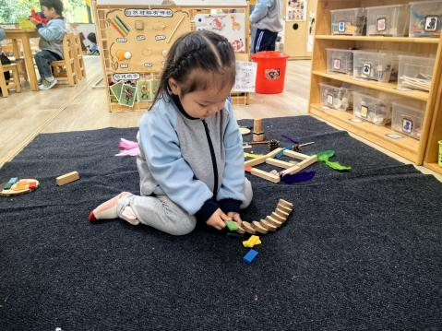 | 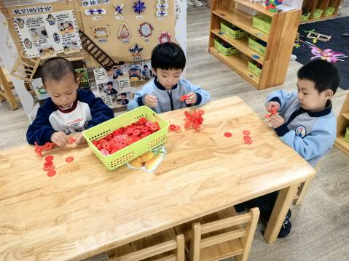
地面建构用单元积木搭建各种场景 | 自然材料区摆放小螃蟹 | 桌面建构雪花片搭建小碗

- 集体活动——语言：小黄鸭找妈妈
《小黄鸭找妈妈》是小班幼儿早期阅读活动的绘本之一，绘本形象生动，画面色彩鲜明。故事主要讲述了小黄鸭寻找妈妈，途中遇到了鸡妈妈、狗妈妈、老鼠妈妈、羊妈妈，他们通过不同的叫声告诉小黄鸭他们不是他的妈妈，小黄鸭最终找到了自己的鸭妈妈，故事能引起孩子们情感上的共鸣。通过观察绘本画面、学一学动物间的对话不仅能提高幼儿语言表达能力，增强语言的敏感性，还能帮助幼儿了解各种动物的声音。
小班的孩子对一些生活中常见的动物有一定的了解，能说出动物的名称，但是孩子们对于这些动物发出的声音不大能用象声词来进行表达。孩子们对于画面鲜艳、动物为主要人物形象的绘本兴趣浓厚，他们能在老师的引导下观察画面内容，有的还能用简短的句子讲述画面内容，但是大部分孩子只能用字、词来描述画面主要内容，有的幼儿不大愿意在集体面前进行表达。
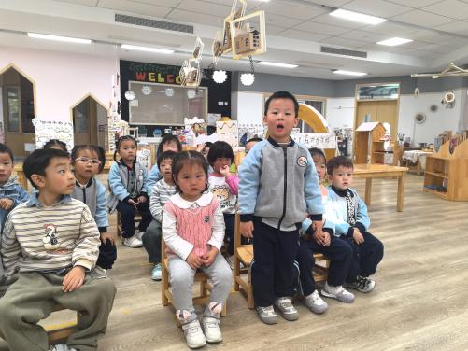 | 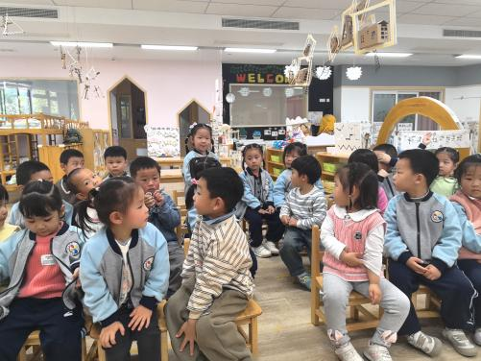 | 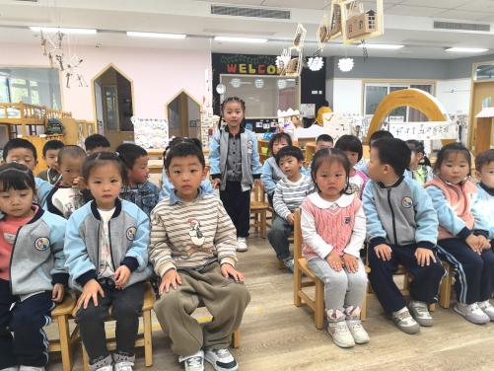
在本次活动尝试用象声词模仿一些常见动物的声音，体验阅读的乐趣的幼儿有：于佳怡、陈语汐、季鑫阳、陈弈和、崔正轩、鲁佳依、吴宥昕、刘昊天、丁梓彤、蒋昕乐、吴心豪、张正尧、薛安迪、査欣珞、周茉。
能观察画面，了解画中内容，并愿意用简短的句子大胆地在集体面前进行表达的幼儿有：张伊冉、林书妤、高沐泓、程宇航、高星辰、杨逸慧、吴仲睿、高若柠。

四、科技节开幕仪式
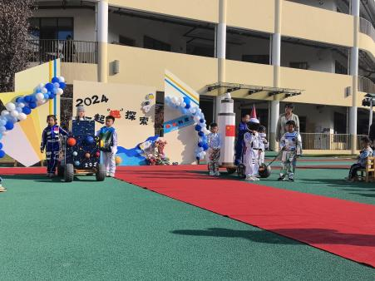 | 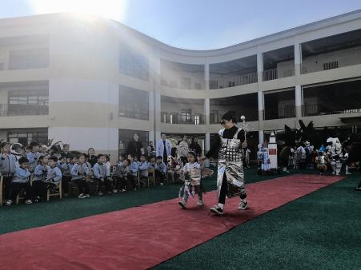 | 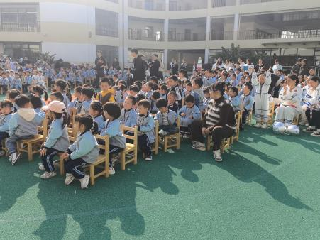
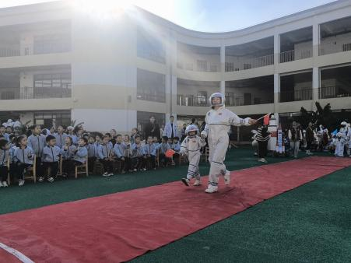 | 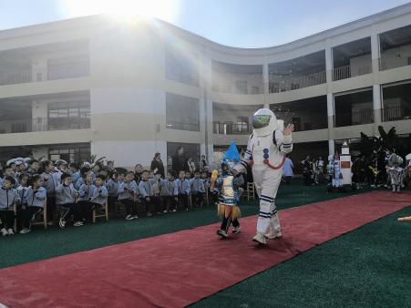 | 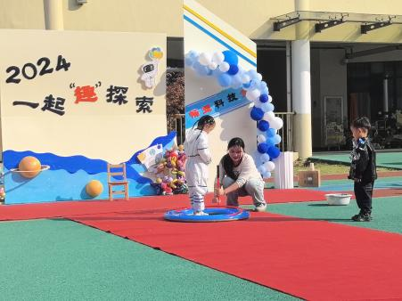
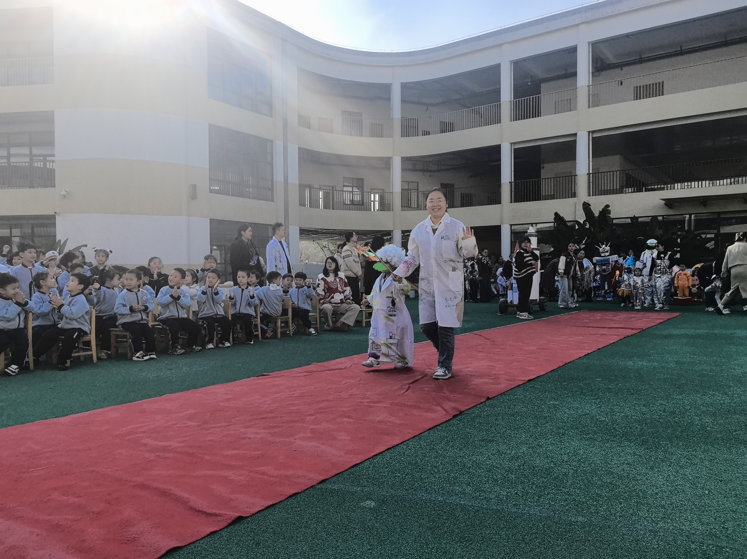 | 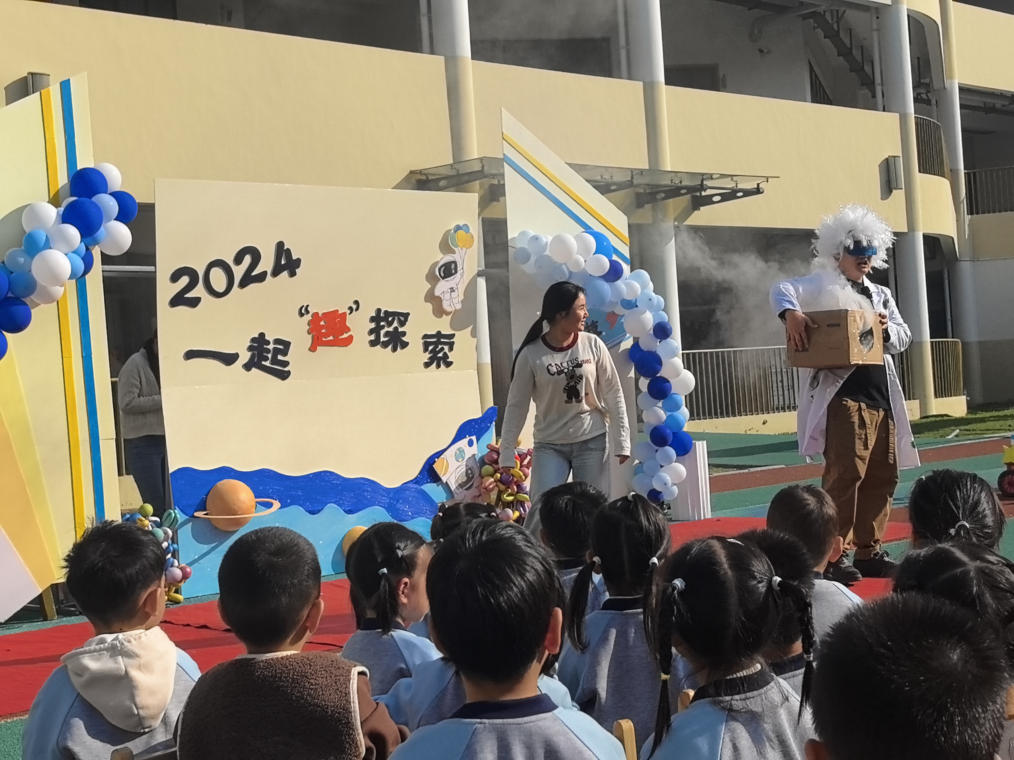 | 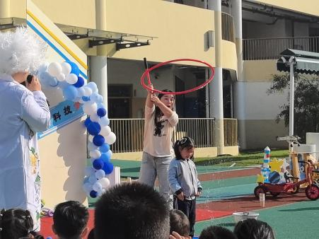

五、午餐活动
今日午餐：胡萝卜饭、鸡腿烧香菇、清炒茼蒿菜、鸭血三鲜汤。
饭菜汤全部独立吃完的幼儿为：高星辰、杨逸慧、陈语汐、林书妤、季鑫阳、高若柠、程宇航、陈弈和、崔正轩、吴仲睿、吴宥昕、张伊冉、高沐泓、刘昊天、丁梓彤、蒋昕乐、吴心豪、张正尧、周茉。
六、午睡
今天能够在12点半前入睡的幼儿有：高星辰、杨逸慧、于佳怡、陈语汐、林书妤、季鑫阳、高若柠、程宇航、陈弈和、崔正轩、鲁佳依、吴仲睿、吴宥昕、张伊冉、高沐泓、丁梓彤、蒋昕乐、吴心豪、张正尧、薛安迪、査欣珞、周茉。

